RODA ’46  Jeugdopleiding | 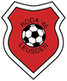

Invulformulier jeugdtalenten

Mijn persoonlijke gegevens zijn:
Roepnaam:
Achternaam:
Voorna(a)m(en):
Adres:
Postcode - Woonplaats:
E-mailadres:
Telefoonnummer(s):
Geboortedatum:
Naam ouder(s):
Telefoonnummer ouder(s):
Mijn voetbalgegevens zijn:
Mijn huidige voetbalclub is:
In welk team speel ik:
Hoeveel jaar voetbal ik bij deze vereniging
Bij welke vereniging heb ik daarvoor gevoetbald:
Ik volg extra trainingen bij:
(vul naam voetbalschool in, indien van toepassing)
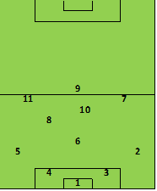 | Welke positie speel ik nu  Welke positie speelde ik vorig seizoen  Op welke positie kom ik het beste tot mijn recht  Ben ik links- of rechtsbenig | :  :  :  :
Mijn sterkste punt is:
Waarom ik bij RODA ’46 wil voetballen

Uitgangspunten voor spelers in de opleiding van RODA ’46: Spelers van prestatieteams in de opleiding van RODA ’46 hebben de intentie en de ambitie om zichzelf gedurende meerdere seizoenen verder te ontwikkelen bij RODA ‘46 met als uiteindelijke doel om deel uit te maken van de RODA ’46 Zaterdag 1 selectie. Spelers zijn bereid zich te conformeren aan de afspraken, zoals die gelden binnen het prestatiebeleid van RODA ’46 in het algemeen en daarnaast de teamafspraken binnen zijn/haar prestatieteam in het bijzonder.

Deze informatie mailen naar: technischteam@roda46.nl

